
Односталко Галина Анатольевна,
воспитатель высшей квалификационной
категории МБДОУ Детского сада «Теремок»

Воспитание доброты у старших дошкольников.

Придумано кем-то просто и мудро при встрече здороваться:
- Доброе утро!
- Доброе утро!
Солнцу и птицам!
- Доброе утро!
Улыбчивым лицам.
И каждый становится добрым, доверчивым…
Пусть доброе утро длится до вечера.
(Н. Красильников)
- Доброе утро, дорогие дети! Здравствуйте!
Так начинается каждое утро воспитателя. Воспитателя, которая, как мать, своей лаской, своими знаниями, умениями, тактом оставляет в отзывчивой детской душе неизгладимый след. О таком педагоге ребенок будет вспоминать всю жизнь, рассказывать о ней друзьям, а потом и своим детям, внукам.
«Доброта – вещь удивительная. Она сближает, как ничто другое, она – тот язык, на котором с вами всякий захочет разговаривать, на котором мы только и можем понять друг друга…». Доброта избавляет нас от одиночества, душевных ран и непрощенных обид. Мы больше получим, чем отдадим, если будем чаще вспоминать про то, что нас соединяет, про то, что человек становится человеком только благодаря другому человеку». (Виктор Розов, драматург). [2,45]
Доброта – это стремление человека дать полное счастье всем людям, всему человечеству.
Понять и исполнить желанье другого –
одно удовольствие, честное слово!
Вежливость – это умение вести себя так, чтобы другим было приятно с тобой. Много славных дел ждет моих ребятишек впереди, но прежде всего они должны вырасти настоящими людьми: добрыми, смелыми, отзывчивыми, вежливыми. Этому нужно учиться с детства.
Вежливость, честность и доброта радуют людей и делают их стойкими и веселыми. Если доброта живет на свете, радуются взрослые и дети![3,78]
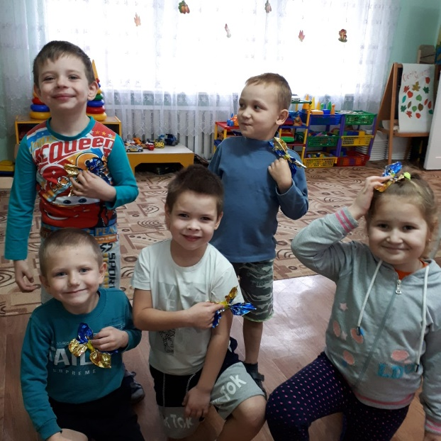
Дети с раннего возраста чувствуют доброту, справедливость взрослых, сверстников и чутко реагируют на малейшие проявления недоброжелательности и пренебрежения.
Очень важно, чтобы гуманные чувства они проецировали не только на себя, но и умели сострадать другим, порой чужим людям, быть милосердными.
Что такое милосердие? Это готовность помочь кому-нибудь или простить кого-нибудь из сострадания, человеколюбия (так толкует словарь Ожегова). [3,88]
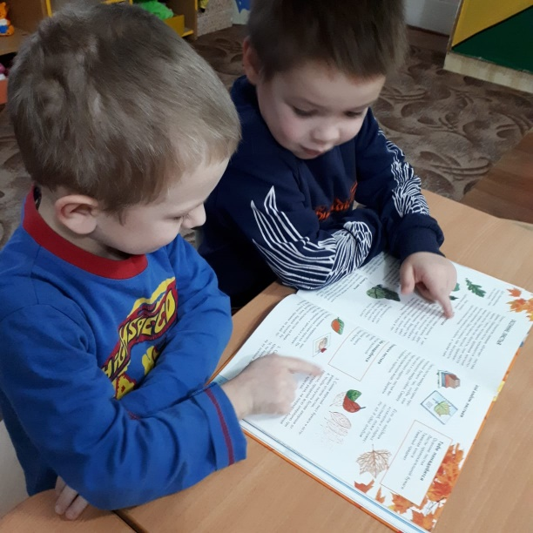
Своей задачей я считаю - воспитание у детей готовность, желание заботиться о других. Беседую с ними о добрых поступках людей, читаю им художественные произведения, вместе с ними разучиваю пословицы и поговорки, провожу дидактические игры, стремлюсь обогатить их речь такими словами, как: «добрый», «чуткий», «отзывчивый».
В моей педагогической практике был один интересный случай. Мы с воспитанниками моей группы после прочтения произведения В. Маяковского «Что такое хорошо и что такое плохо» рассуждали о поступках , описанных в нем. Я показывала картинку, на которой была изображена такая ситуация: мальчик отобрал у маленькой девочки мишку. Девочка стояла и горько плакала. Я обратилась к одному из своих воспитанников с вопросом. На мой вопрос:
- Как бы ты Максим поступил, если бы был там?
Ответ меня огорчил. Максим К. очень зло сказал:
- Я бы отобрал мишку, отдал его девочке, а злого мальчика побил.
Тогда я спросила:
- А если бы ты мальчика хорошо попросил, и он сам бы отдал девочке мишку? Максим К. задумался и произнес:
- Тогда бы я его не трогал. Но он должен был извиниться.
И я порадовалась за этого маленького человека, он умеет размышлять, анализировать. Мы еще много говорили на эту тему с ребятами. Смеялись и огорчались, обсуждали разные варианты развязки этой конфликтной ситуации. В конце беседы мы пришли к выводу, что у любой сложной ситуации может быть несколько развязок и , что лучше когда ситуация решается мирно, обоюдно хорошо для всех участников, а самое главное, что все без исключения согласились с тем, что всегда нужно ставить себя на место того человека, который сейчас огорчен, просит помощи, нуждается в поддержке.
В воспитании доброты большая роль отводится художественной литературе, часто герои рассказов, сказок переживают от того, что причинили другим вред, и мучаются, пока не искупят свою вину. Несколько раз я читала детям сказку «Кукушка» (ненецкая народная сказка) - о том, как мать превратилась в кукушку и улетела от своих черствых, недобрых сыновей.
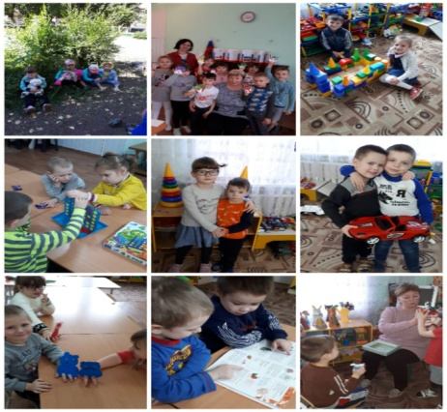
Все ребята поняли вину сыновей и осудили их поступок. И поэтому мой вопрос: - Вам жалко сыновей? - удивил детей, но я хотела, чтобы дети, осознавая их вину, все же испытывали к ним чувство жалости и сострадания. И в конце беседы подвела детей к выводу: «Действительно, дети сами виноваты в том, что произошло, но ведь и их жаль: они остались без матери».
Я стараюсь воспитывать в детях заботу о тех, кто нуждается в помощи, защите. Отношение к близким, пытаюсь раскрыть с помощью таких произведений как: «Посидим в тишине» Е. Благининой, «Вовка – добрая душа» А. Барто. Цель моих бесед – показать детям, что ласковое, доброе слово действует быстрее и эффективнее, чем физическая сила или не добрый взгляд.
Говоря детям о нравственности, я особое внимание детей обращаю на слова: «Упавшему помог встать. Старому, слабому, слепому помогите перейти дорогу, и делайте это сердечно, от души, любезно, не хмурясь». Ведь поступки детей не всегда могут быть справедливыми, добрыми. Приведу пример. Дима Л.разбил тарелку во время подготовки к обеду. Остальные дети побежали рассказать о случившемся нянечке. Никто из них не помог расстроившему мальчику, никто его не успокоил его, хотя все ребята знают, что он чувствовал себя плохо, горько и неприятно. Я сказала детям, что Дима Л. сделал это нечаянно, ему и так неприятно, а вы еще злорадствуете, лучше бы помогли товарищу. Я часто говорю детям, что мы одна большая детсадовская семья , а дома у вас родная семья, и мы должны уважать и понимать друг друга, быть вежливыми. Ведь вежливость – это проявление уважения к людям.
Помогла мне в работе и сказка В. Катаева «Цветик - семицветик». Она учит детей состраданию, заботе о людях. Ведь девочка из сказки самое большое удовлетворение получила только тогда, когда исцелила безнадежно больного мальчика. Значит, делая добро другому человеку, и сам становишься счастливее. [1,107]
Формировать гуманные представления невозможно только с помощью замечаний, наставлений и порицаний. Важно воспитывать у детей способность видеть, понимать и разделять огорчения и радости другого. В чем должна проявляться эта способность? В умении относиться к другому как к самому себе, понимать, что ему может быть больно и неприятно, когда его обижают. В готовности прощать нечаянно причиненную боль, извиняться, если чувствуешь вину за собой.
Я много и часто читаю детям вслух подобные произведения, это развивает у них фантазию, воображение, целостное переживание, сострадание, память – качества, так необходимые в жизни. А самое главное, у детей формируется образ для подражания, нам легче объяснить детям, что такое хорошо, а что такое плохо, если дети вместе с гадким утенком, как бы проживают одиночество, непонимание, холод и голод, как нужно относиться к птицам, как пережить непонимание, насмешки во дворе, как научиться прощать. Самое главное – мы должны уметь любить наших детей такими, какие они есть, и позволять им быть самими собой. [5,44]
В умении считаться с желаниями и интересами товарищей. В беседах с детьми я часто использую русские народные пословицы и поговорки.
Например:
«Старый друг лучше новых двух»
«Дерево живет корнями, а человек – друзьями»
«Не имей сто рублей, а имей сто друзей»
«Дружба не гриб, в лесу не растет»
«Платье лучше новое, а друг старый»
«Человек без друзей, что дерево без корней»
«Друга ищи, а найдешь – береги»
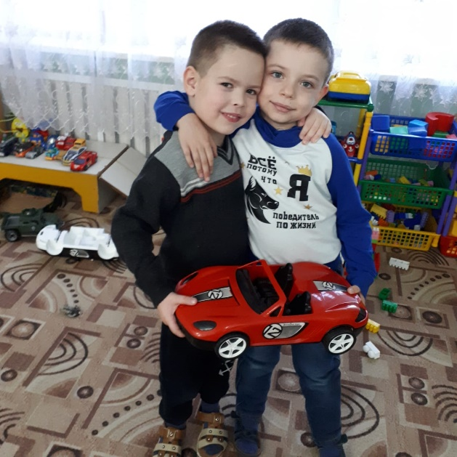
Эти пословицы давали мне повод для разговора с воспитанниками о настоящей дружбе.
Понимая, что моя работа не может быть успешной без помощи родителей, я прибегаю к методу анкетирования. Подготовив соответствующий материал, размещаю его на стенде для родителей (оформляю в папку-передвижку) и каждому родителю раздаю памятку с десятью правилами воспитания ребенка:
«!Люби своего ребенка!»
«Охраняй своего ребенка!»
«Будь добрым примером для своего ребенка!»
«Играй со своим ребенком!»
«Трудись со своим ребенком!»
«Позволь ребенку приобретать жизненный опыт, пусть даже не безболезненно, но самостоятельно!»
«Покажи ребенку возможности и пределы человеческой свободы!»
«Приучай ребенка быть послушным!»
«Жди от ребенка только таких мнений и оценок, на какие он способен в соответствии со ступенью созревания и собственным опытом!»
Драматург Александр Вампилов говорил, что каждый человек-творец, только ему нужно помочь раскрыться, и тогда все лучшее, что есть в нем, достанется людям. Каждый ребенок рождается добрым , для доброй жизни. В том, что он постепенно теряет запас доброты, виноваты и детский сад, и школа, и учебное заведение, и конечно семья, из которой ушли шутки, юмор, игра. Ребенок все чаще сталкивается со скандалами, грубыми окрикам, толчками, жизнь постепенно покидает атмосфера теплоты, добра и уюта. [3,158]
Мы все стремимся к тому, чтобы наши дети выросли честными, добрыми, счастливыми людьми. Хочется, чтобы привитая в детстве доброта навсегда осталось в этом, пока еще маленьком человеке. Не дать поселиться равнодушию в детском сердце – это главная моя цель. Как педагог я должна научить растущего человека понимать беду своего товарища, только так я смогу сформировать в нем отзывчивость, доброжелательность.
На плечи воспитателей, родителей, а потом и учителей в школе выпала нелегкая доля – воспитывать детей не просто нового поколения, но и нового века и тысячелетия. Время не повернуть вспять, как и не изменить течение реки. Может быть, стоит собраться в дорогу, запастись вековой мудростью, чистотой открытого сердца и широко раскрытыми глазами ребенка – и в путь! Радуясь всем встречам с новыми, смелыми и таинственными незнакомцами, помня, что «дети – цветы жизни» и нужно окружить их солнечною радостью сердца.
Ребенка будем воспитывать с раннего возраста в семье, в детском саду. Так, чтобы человек - будь то маленький или взрослый дарил окружающим искреннюю улыбку. И кому, как не воспитателям, педагогическому коллективу в целом, решать эту повседневную, если хотите (образно говоря), ювелирную работу!
Литература:

- Расскажи мне сказку / со ст. Э. И. Иванова – М.: Просвещение, 1993.
- Тимофеева И. Н., Что и как читать вашему ребенку? – Спб., 2000.
- Буре Р.С., М. В. Воробьева и др. – Дружные ребята. Воспитание гуманных чувств и отношений у дошкольников. М. – 2004.
- «От рождения до школы» / Под редакцией Н. Е. Вераксы, Т. С. Комаровой, М. А. Васильевой. Издательство «Мозаика – Синтез».
- Курочкина И. Н. «О культуре поведения и этикет». // Дошкольное воспитание. 2003. №10. С.31-43.

